Ontwerpwijzigingsplan ‘Zesde Tochtweg 6a en 7', Waddinxveen | 
Burgemeester en wethouders van de gemeente Waddinxveen maken bekend dat zij op 29 augustus 2017 hebben ingestemd met het ontwerpwijzigingsplan Zesde Tochtweg 6a en 7. Het wijzigingsplan is opgesteld om de twee aanwezige agrarische bedrijfswoningen om te zetten naar plattelandswoningen. In een plattelandswoning is het mogelijk om te wonen zonder binding met het achtergelegen agrarische bedrijf, waartoe de woning behoorde. Het plangebied is gelegen aan de Zesde Tochtweg 6a en 7 in het westelijk gelegen buitengebied van Waddinxveen. Voor de exacte ligging wordt u verwezen naar de stukken.
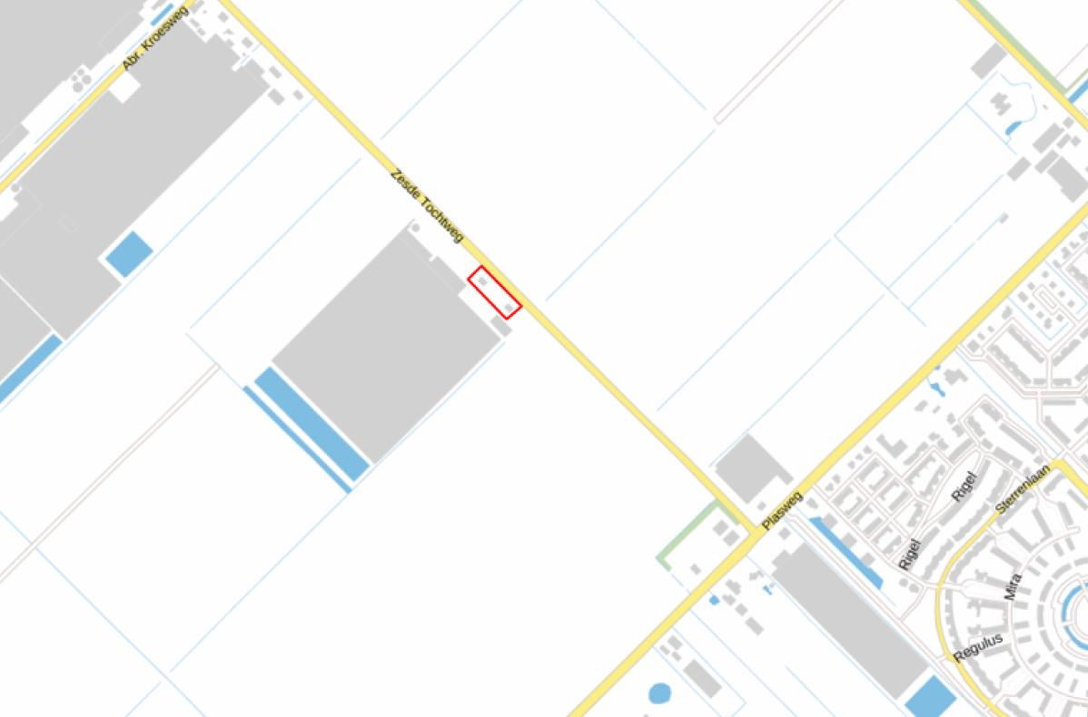
Situering plangebied (rode rechthoek) en omgeving
Raadplegen van het ontwerpwijzigingsplan Zesde Tochtweg 6a en 7
Het ontwerpwijzigingsplan wordt met ingang van 28 september 2016 gedurende zes weken (tot en met 8 november 2017) ter inzage gelegd bij de Publieksbalie op het gemeentehuis, Raadhuisplein 1. Voor de openingstijden wordt verwezen naar de gemeentelijke website www.waddinxveen.nl. Het plan is ook raadpleegbaar via de website van de gemeente Waddinxveen, www.waddinxveen.nl Een andere mogelijkheid voor het inzien van het ontwerpwijzigingsplan is via www.ruimtelijkeplannen.nl (NL.IMRO.0627.WP6eTochtwg6Aen7-0301).
Zienswijzen
U kunt tot en met 1 november 2017 schriftelijk of mondeling uw zienswijze over het ontwerpwijzigingsplan naar voren brengen. Schriftelijke zienswijzen kunnen worden gericht aan de gemeenteraad van de gemeente Waddinxveen, postbus 400, 2740 AK te Waddinxveen. Voor het indienen van een mondelinge zienswijze of voor vragen kunt u contact opnemen met de heer U. Yntema via telefoonnummer 14 0182. Alle ontvankelijke zienswijzen op het ontwerpwijzigingsplan worden gebundeld, samengevat en gezamenlijk beantwoord.
Voor meer informatie over deze publicatie of het ontwerpwijzigingsplan kunt u contact opnemen met de afdeling Ruimte via voornoemd telefoonnummer.

Waddinxveen, 27 september 2017

